

实 训 手 册

实习类型： 生产实训

学 院： 软件学院

专 业： 软件工程

班 级： 软件技术二班

学 号： 201826701084

姓 名： 宋颖

指导教师： 张鹏飞

实习单位： 软通动力技术服务有限公司

一、 项目名称

二、 意义背景

三、 需求分析

四、 功能设计

4.1概要设计

4.1.1功能概要

4.1.2系统整体功能用例图

4.1.3系统数据流图

4.2详细设计

4.2.1登录注册

4.2.2文件操作

4.2.3用户管理

五、 数据库设计

5.1数据库设计概述

5.2数据库逻辑结构设计

5.3数据库物理结构设计

5.3数据表结构

六、 亮点设计

6.1预览文件

6.2回收站

6.3个人信息

七、 运行截图

7.1注册登录

7.1.1注册

7.1.2登录

7.1.3找回密码

7.2文件操作

7.2.1个人文件

7.2.2群组文件

7.2.3上传下载

7.2.4搜索文件

7.2.5删除

7.2.6批量删除

7.2.7创建文件夹

7.2.8回收站

7.3用户管理

7.3.1查看信息

7.3.2签到

八、 实习总结

# 项目名称

“黑猫云”网盘

# 意义背景

由于公司的要求，运用主要以hadoop的技术框架为主，配合后端Java的代码的综合使用，学会使用springboot。同时，运用在实习期间学到的知识，基于springboot+hadoop+mysql框架，采用jsp前端页面，以springboot后台为主，完成项目的登录、注册、密码找回、数据展示、上传、下载、修改、删除、签到、预览、回收站、查看个人文件和群组文件等功能。

# 需求分析

|  |  |  |  |
| --- | --- | --- | --- |
| **主要业务** | **Story模块** | **主要功能** | |
| 进入系统 | 注册 | 用户可以通过邮箱或者手机号注册账号，注册成功后，用户可通过输入用户名和密码登录账号。用户忘记密码时可通过邮箱找回密码。用户在登录平台后可进行签到。为提高用户账号的安全性，用户可根据自身需求，通过验证原密码方式修改个人信息和退出已登录账号，退出登录账号后需要重新登录才能查看网盘内容。 |
| 登录 |
| 修改个人信息 |
| 修改头像 |
| 找回密码 |
| 签到 |
| 退出登录 |
| 云盘存储 | 上传文件 | 用户可以把自己的文件上传到网盘上，并可跨终端随时随地下载。为提升用户使用体验，用户可以选择按文件类型显示文件。同时，用户可根据自己的需求选择将文件从网盘中移除，若用户想同时删除同一目录下的多个文件，用户可选择需要删除的文件后进行批量删除。为防止用户误删导致文件丢失，用户删除的文件会放入回收站，用户可以在回收站选择恢复文件或者彻底删除。为方便用户对网盘中的文件进行识别和管理，用户可对网盘中的文件或文件夹进行重命名。为了方便用户的需求，可以在线预览文件。 |
| 下载文件 |
| 文件分类 |
| 删除文件 |
| 回收站 |
| 修改文件/文件夹名 |
| 预览文件 |
| 后台管理 | 查看用户个人信息 | 教师可在用户管理界面看到用户的个人信息，例如：用户名、邮箱、手机号等。同时，还可查看学生的签到信息。 |

# 功能设计

## 4.1概要设计

### 4.1.1功能概要

**（1）注册**：新用户在第一次使用本网盘系统时，需要进行注册。用户输入自己的用户名、密码以及要绑定的邮箱等信息即可注册成功。

**（2）登录**：用户可以输入用户名和密码来登录自己的账号页面。

**（3）找回密码**：用户忘记密码时，可以点击找回密码按钮进入到找回密码界面，通过输入账号所绑定邮箱找回密码。

**（4）修改个人信息：**用户若有修改个人信息需求，可以在登录平台后，进入个人主页，修改手机号或邮箱号。

**（5）签到：**用户登录平台后，可以进行签到操作，点击签到按钮即可签到成功。

**（6）上传**: 主界面选择"上传文件"操作，可以显示本地文件并选择文件，如果符合条件且没有重名文件则保存文件，上传成功，否则重新选择文件填写相关信息上传。

**（7）下载**: 用户点击下载按钮后，可以将选中的文件下载到本地。

**（8）文件分类**: 为方便用户查看和管理网盘文件，网盘对用户上传的文件进行了文件类型分类，其中包括：全部文件、文档、图片、音频、视频和其他文件。用户点击不同的分类，将会出现符合类型的文件。

**（9）回收站**: 用户删除文件后, 文件将进入回收站. 进入回收站的文件, 会形成文件列表。用户可以选择对回收站内的文件进行还原操作或者删除。

**（10）文件操作**：用户可以对网盘上的文件进行创建新文件夹，文件及文件夹重命名等功能。

**（11）文件预览**：为了方便用户查看文件，可以在线预览文件。

**（12）关键字搜索**：可以输入关键字查询包含该字段的文件。

**（13）教师操作**：教师可以查看所有用户的信息和签到情况，有对群组文件的增删改查权限。

### 4.1.2系统整体功能用例图

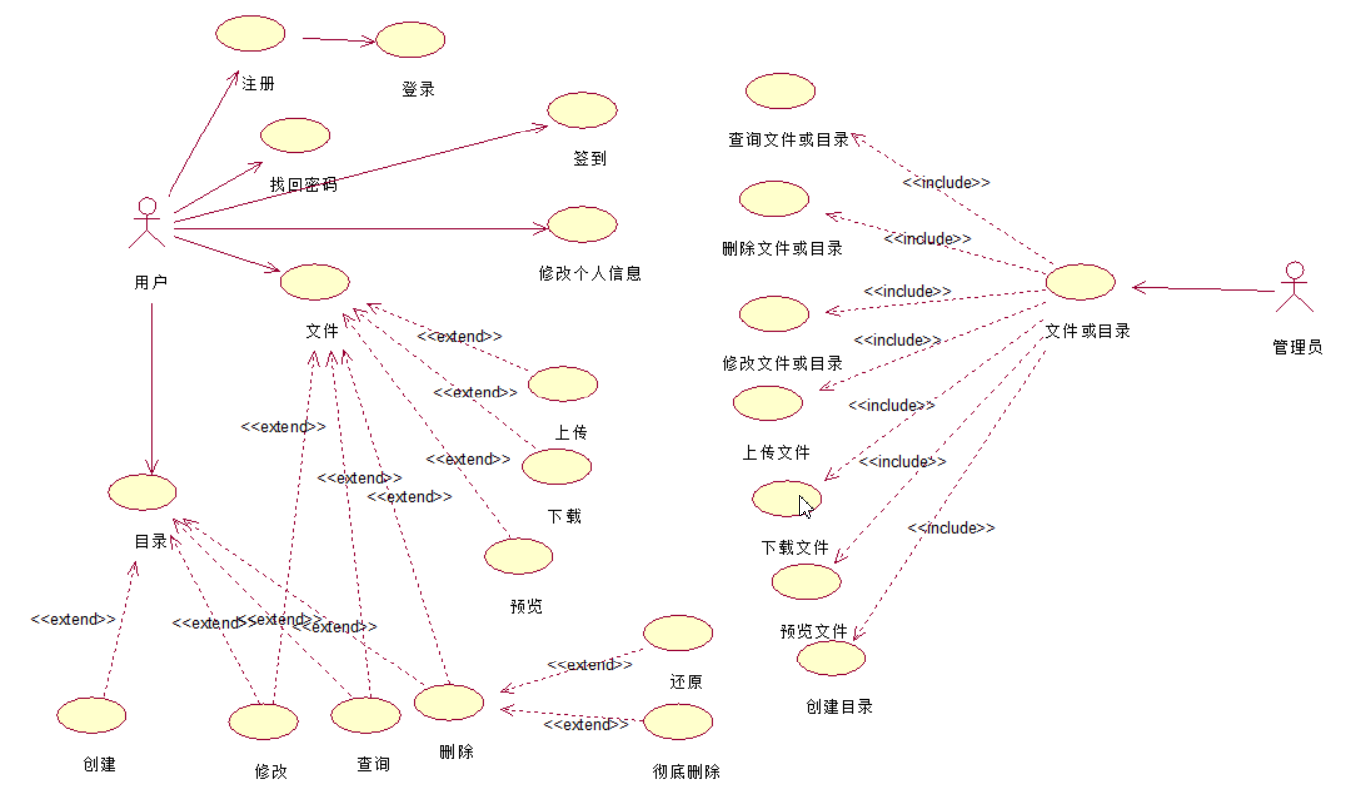

图4.1

### 4.1.3系统数据流图

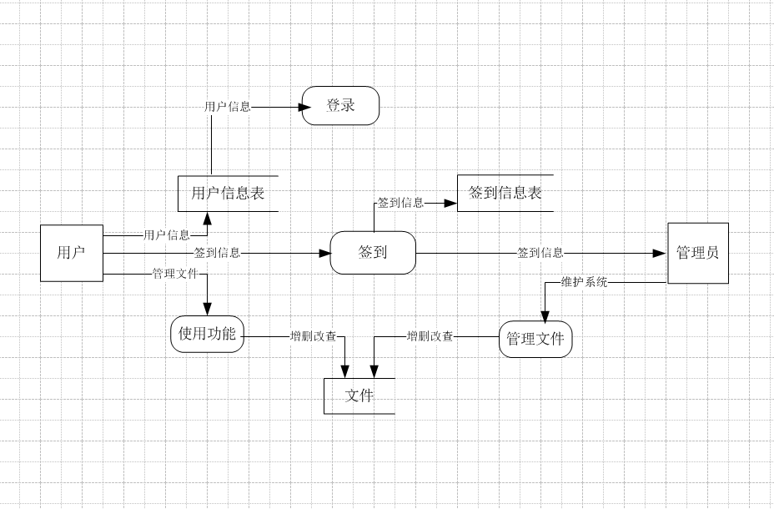

图4.2

## 4.2详细设计

### 4.2.1登录注册

1. 注册

用户输入用户名、密码以及个人邮箱在网盘上注册自己的账号。

（2）登录

用户完成注册后，可以通过用户名和密码登录网盘。

（3）修改密码：用户可以根据个人需求，通过输入原密码验证的方式设置新密码。

（4）忘记密码：若用户忘记密码，可以通过邮箱找回原密码。

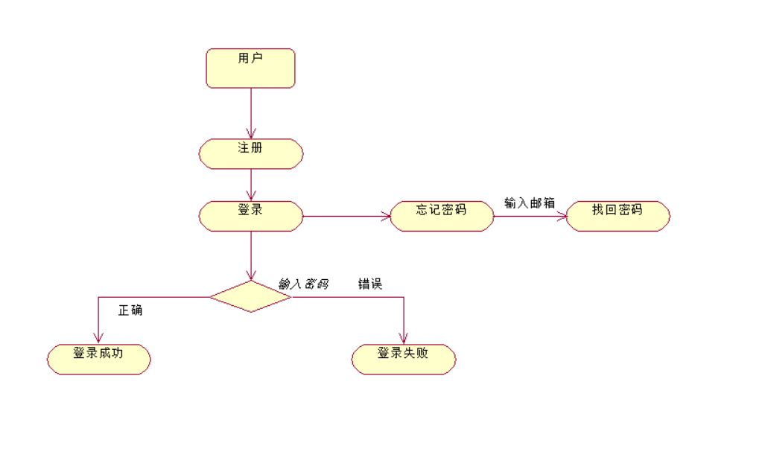

图4.3

### 4.2.2文件操作

1. 创建目录：用户可以创建一个文件夹。
2. 上传下载：用户可以实现上传下载文件。
3. 预览：用户可以实现在线预览。
4. 修改：用户可以修改文件名称。
5. 查询：用户可以通过文件类型筛选或者输入关键字查询。
6. 删除：删除的文件会暂时存储在回收站，用户可以选择还原或者永久删除。

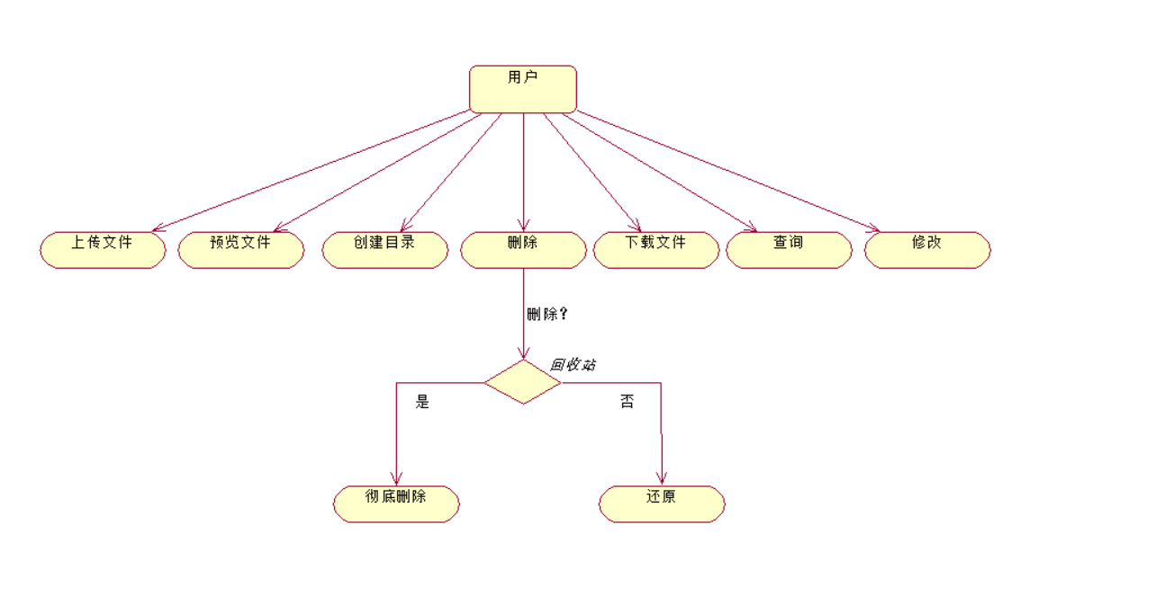

图4.4

### 4.2.3用户管理

1. 增删改查：管理员对所有文件增删改查。
2. 管理信息：可以查看所有用户的信息。
3. 查看签到情况：查看每天的签到情况。

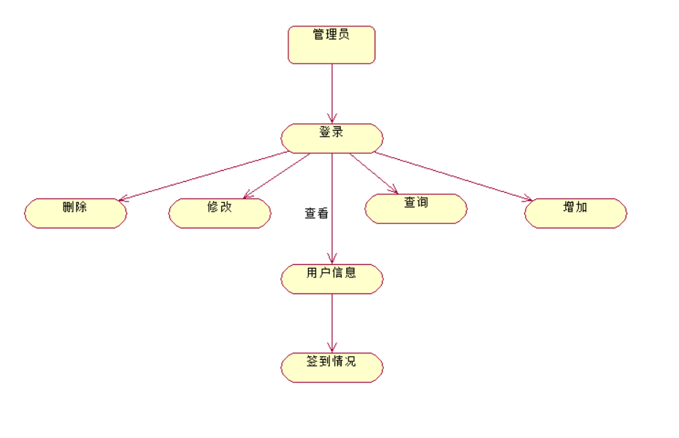

图4.5

# 数据库设计

## 5.1数据库设计概述

本系统采用MySQL数据库进行开发，本系统共有七张表。

## 5.2数据库逻辑结构设计

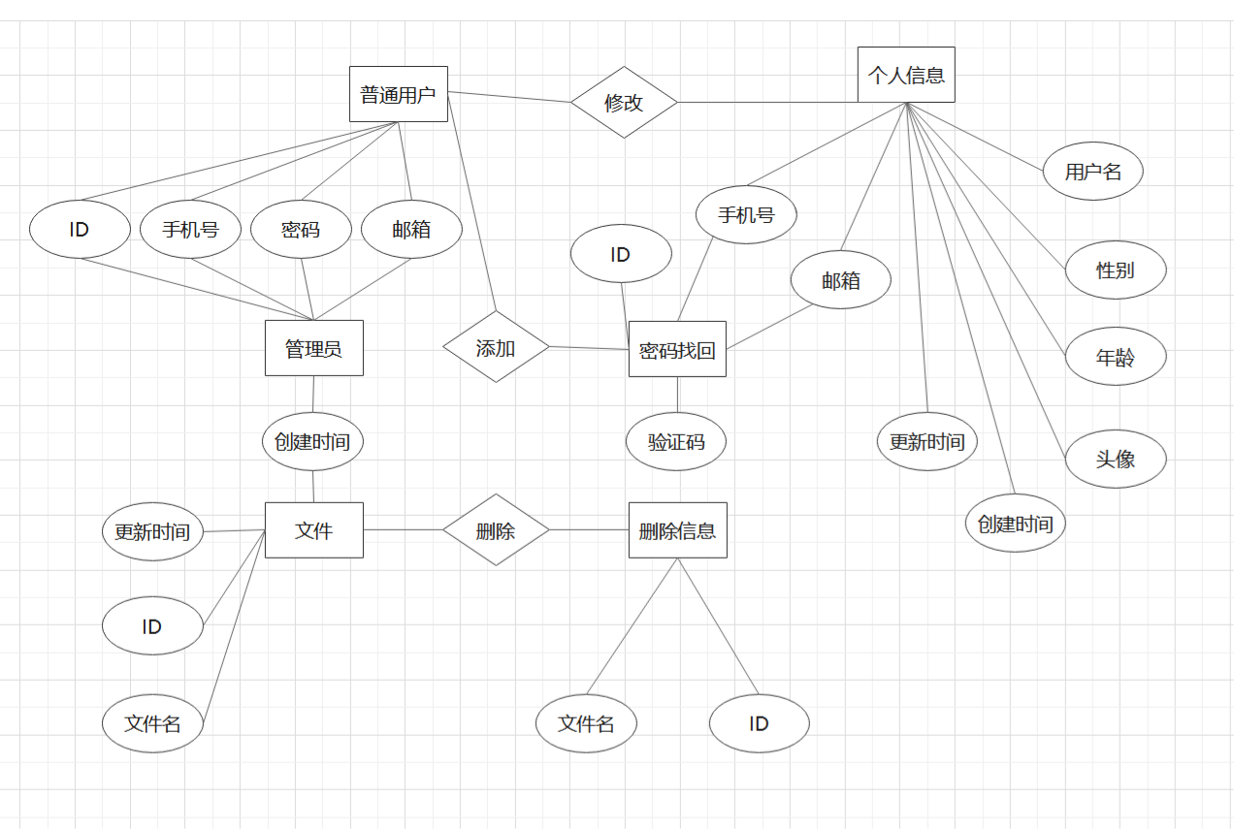

图5.1

## 5.3数据库物理结构设计

CREATE TABLE `admin` (  
`id` int(11) NOT NULL AUTO_INCREMENT,  
`uname` varchar(255) DEFAULT NULL,  
`uphone` varchar(255) NOT NULL,  
`password` varchar(255) NOT NULL,  
`head` longblob,  
PRIMARY KEY (`id`)  
) ENGINE=InnoDB DEFAULT CHARSET=utf8;

CREATE TABLE `user` (

`id` int(11) NOT NULL AUTO_INCREMENT,

`uname` varchar(255) DEFAULT NULL,

`password` varchar(255) NOT NULL,

`uphone` varchar(255) NOT NULL,

`email` varchar(255) NOT NULL,

`head` longblob,

PRIMARY KEY (`id`),

KEY `uphone` (`uphone`)

) ENGINE=InnoDB AUTO_INCREMENT=10 DEFAULT CHARSET=utf8;

CREATE TABLE `user_info` (

`id` int(11) NOT NULL AUTO_INCREMENT,

`uphone` varchar(255) NOT NULL,

`uname` varchar(255) DEFAULT NULL,

`sex` varchar(255) DEFAULT NULL,

`img` varchar(255) DEFAULT NULL,

`age` int(11) DEFAULT NULL,

`head` longblob,

PRIMARY KEY (`id`)

) ENGINE=InnoDB DEFAULT CHARSET=utf8;

CREATE TABLE `teacher` (  
`id` int(11) NOT NULL AUTO_INCREMENT,  
`uphone` varchar(255) NOT NULL,  
`password` varchar(255) DEFAULT NULL,  
`email` varchar(255) DEFAULT NULL,

`uname` varchar(255) DEFAULT NULL,  
PRIMARY KEY (`id`)  
) ENGINE=InnoDB DEFAULT CHARSET=utf8;

CREATE TABLE `file_info` (

`id` int(11) NOT NULL AUTO_INCREMENT,

`filename` varchar(255) DEFAULT NULL,

`uphone` varchar(255) DEFAULT NULL,

PRIMARY KEY (`id`),

KEY `uphone` (`uphone`),

CONSTRAINT `uphone` FOREIGN KEY (`uphone`) REFERENCES `user` (`phone`)

) ENGINE=InnoDB AUTO_INCREMENT=14 DEFAULT CHARSET=utf8;

CREATE TABLE `recycle` (

`id` int(11) NOT NULL AUTO_INCREMENT,

`time` varchar(255) NOT NULL,

`way` varchar(255) NOT NULL,

`filename` varchar(255) NOT NULL,

PRIMARY KEY (`id`)

) ENGINE=InnoDB DEFAULT CHARSET=utf8;

CREATE TABLE `sign` (

`id` int(11) NOT NULL AUTO_INCREMENT,

`time` varchar(255) NOT NULL,

`date` varchar(255) NOT NULL,

PRIMARY KEY (`id`)

) ENGINE=InnoDB DEFAULT CHARSET=utf8;

## 5.3数据表结构

表1 admin

|  |  |  |  |  |  |
| --- | --- | --- | --- | --- | --- |
| 字段 | 类型 | 字段长度 | 描述 | 是否可为空 | 备注 |
| id | int | 10 | id | not null | 自增，主键 |
| uname | varchar | 20 | 用户名 | not null |  |
| uphone | varchar | 50 | 手机号 | not null |  |
| password | varchar | 20 | 密码 | not null |  |
| email | varchar | 20 | 邮箱 | not null |  |
| create_time | timestamp |  | create_time | not null | DEFAULT  CURRENT_TIMESTAMP |
| update_time | timestamp |  | update_time | null |  |

表2 user

|  |  |  |  |  |  |
| --- | --- | --- | --- | --- | --- |
| 字段 | 类型 | 字段长度 | 描述 | 是否可为空 | 备注 |
| id | int | 10 | id | not null | 自增，主键 |
| uname | varchar | 20 | 用户名 | not null |  |
| uphone | varchar | 50 | 手机号 | not null |  |
| password | varchar | 20 | 密码 | not null |  |
| email | varchar | 20 | 邮箱 | not null |  |
| create_time | timestamp |  | create_time | not null | DEFAULT  CURRENT_TIMESTAMP |
| update_time | timestamp |  | update_time | null |  |

表3 user_info

|  |  |  |  |  |  |
| --- | --- | --- | --- | --- | --- |
| 字段 | 类型 | 字段长度 | 描述 | 是否可为空 | 备注 |
| id | int | 10 | id | not null | 自增，主键 |
| uname | varchar | 20 | 用户名 | not null |  |
| uphone | varchar | 50 | 手机号 | not null |  |
| password | varchar | 20 | 密码 | not null |  |
| email | varchar | 20 | 邮箱 | not null |  |
| img | varchar | 30 | 头像 | not null |  |
| update_time | timestamp |  | update_time | not null |  |
| create_time | timestamp |  | create_time | not null | DEFAULT  CURRENT_TIMESTAMP |

表4 file_info

|  |  |  |  |  |  |
| --- | --- | --- | --- | --- | --- |
| 字段 | 类型 | 字段长度 | 描述 | 是否可为空 | 备注 |
| id | int | 10 | id | not null | 自增，主键 |
| filename | varchar | 20 | 文件名 | not null |  |
| uphone | varchar | 50 | 手机号 | not null |  |
| create_time | timestamp |  | create_time | not null | DEFAULT  CURRENT_TIMESTAMP |
| update_time | timestamp |  | update_time | null |  |

表5 teacher

|  |  |  |  |  |  |
| --- | --- | --- | --- | --- | --- |
| 字段 | 类型 | 字段长度 | 描述 | 是否可为空 | 备注 |
| id | int | 10 | id | not null | 自增，主键 |
| uname | varchar | 20 | 用户名 | not null |  |
| uphone | varchar | 50 | 手机号 | not null |  |
| password | varchar | 20 | 密码 | not null |  |
| email | varchar | 20 | 邮箱 | not null |  |
| create_time | timestamp |  | create_time | not null | DEFAULT  CURRENT_TIMESTAMP |
| update_time | timestamp |  | update_time | null |  |

表6 recycle

|  |  |  |  |  |  |
| --- | --- | --- | --- | --- | --- |
| 字段 | 类型 | 字段长度 | 描述 | 是否可为空 | 备注 |
| id | int | 10 | id | not null | 自增，主键 |
| time | varchar | 20 | 文件删除时间 | not null |  |
| way | varchar | 50 | 文件原路径 | not null |  |
| filename | varchar | 20 | 文件名 | not null |  |
| create_time | timestamp |  | create_time | not null | DEFAULT  CURRENT_TIMESTAMP |
| update_time | timestamp |  | update_time | null |  |

表7 sign

|  |  |  |  |  |  |
| --- | --- | --- | --- | --- | --- |
| 字段 | 类型 | 字段长度 | 描述 | 是否可为空 | 备注 |
| id | int | 10 | id | not null | 自增，主键 |
| time | varchar | 20 | 签到时间 | not null |  |
| date | varchar | 50 | 签到日期 | not null |  |
| create_time | timestamp |  | create_time | not null | DEFAULT  CURRENT_TIMESTAMP |
| update_time | timestamp |  | update_time | null |  |

# 亮点设计

## 6.1预览文件

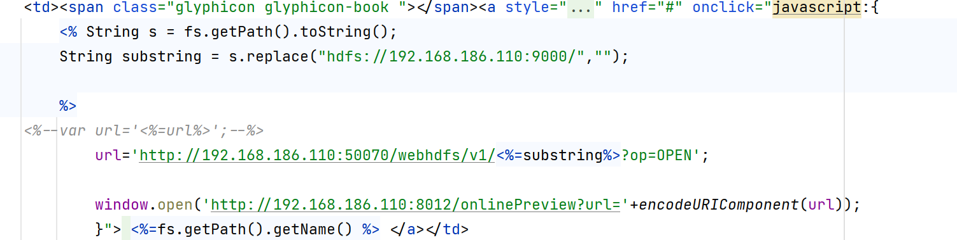

图6.1

## 6.2回收站

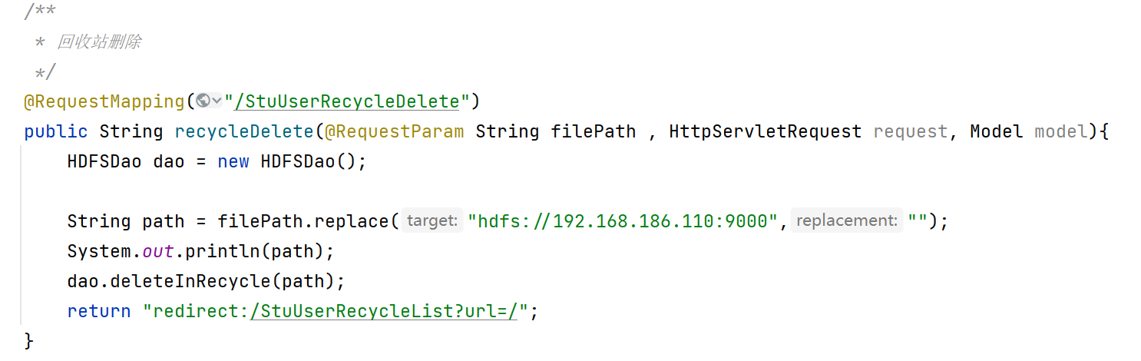

图6.2

## 6.3个人信息

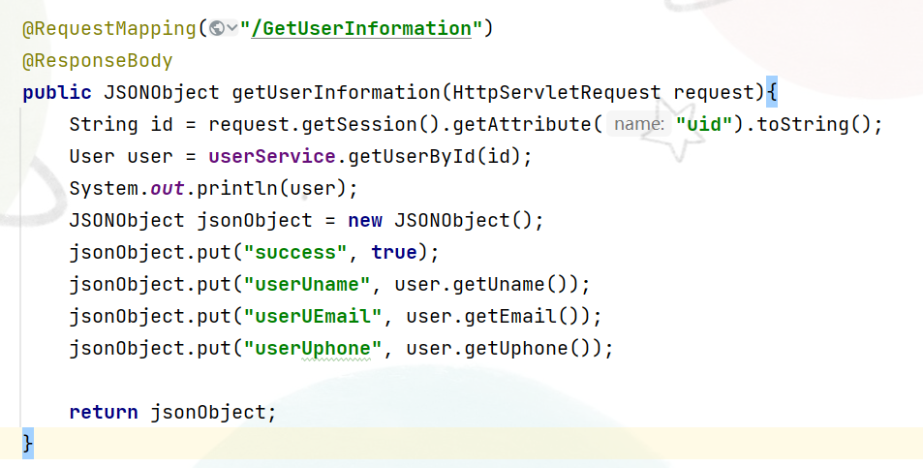

图6.3

# 运行截图

## 7.1注册登录

### 7.1.1注册

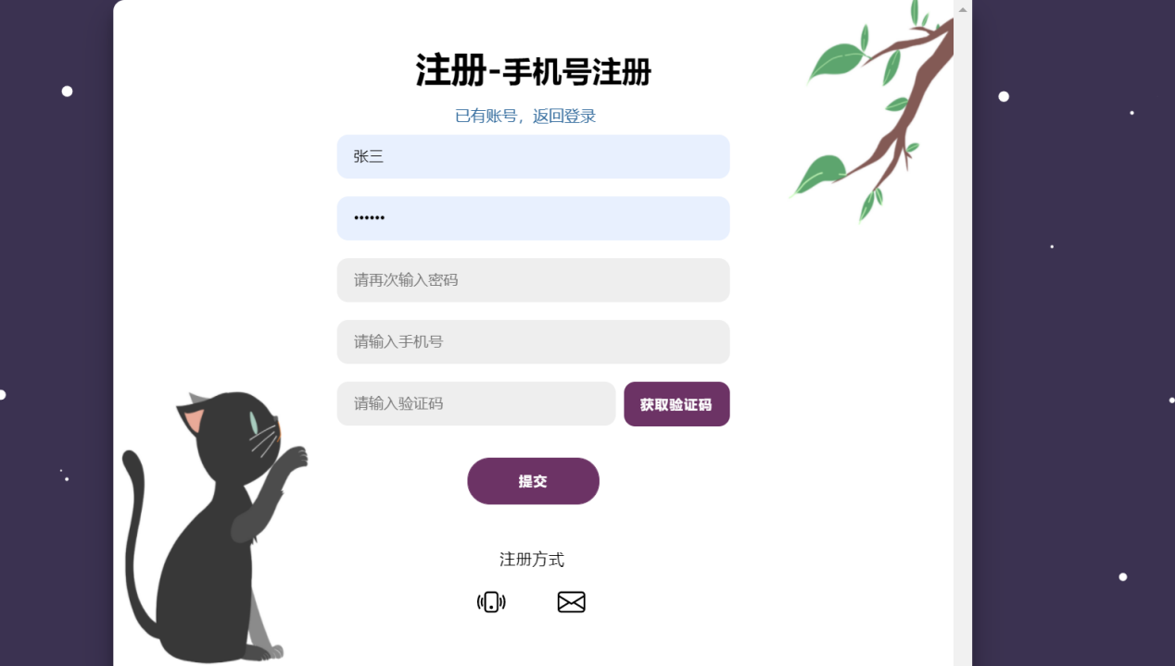

图7.1

### 7.1.2登录

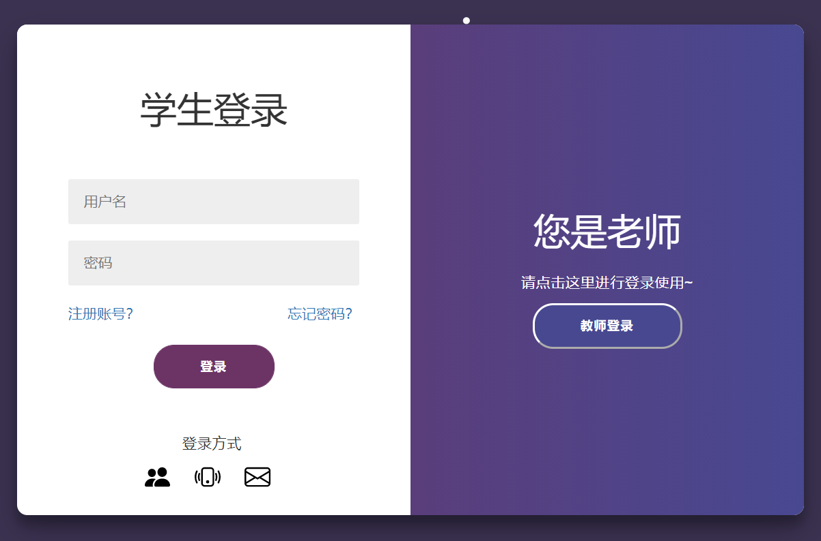

图7.2

### 7.1.3找回密码

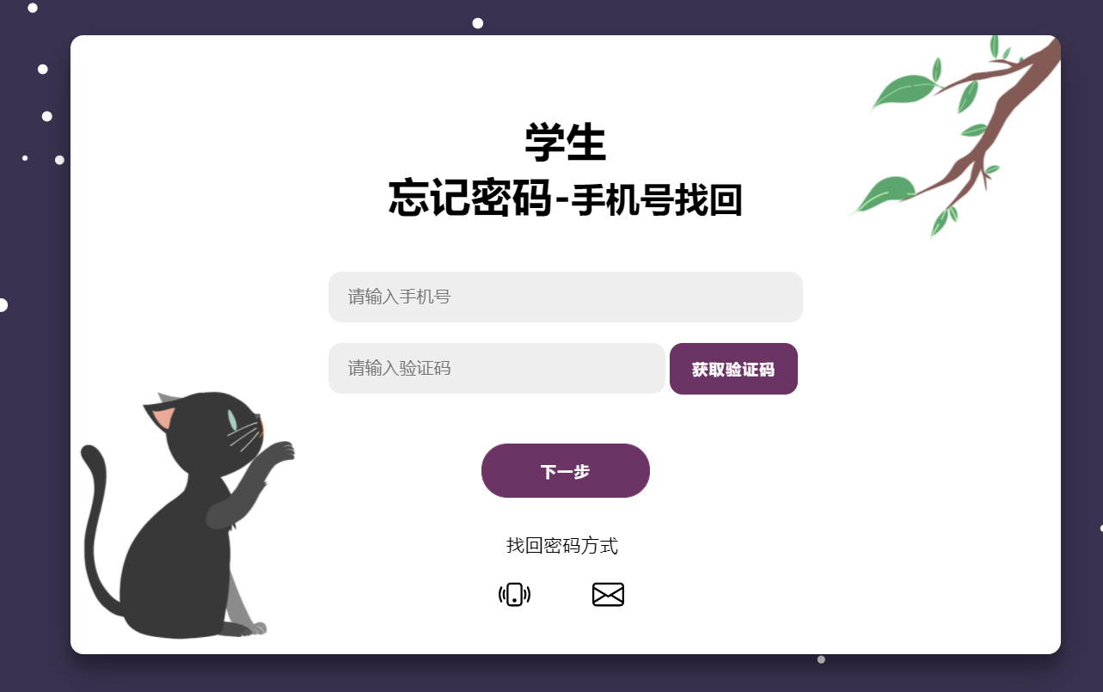

图7.3

## 7.2文件操作

### 7.2.1个人文件

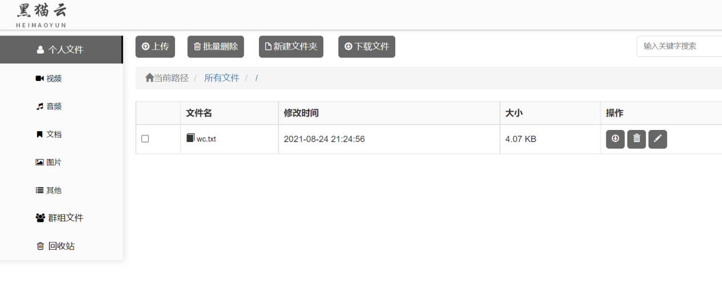

图7.4

### 7.2.2群组文件

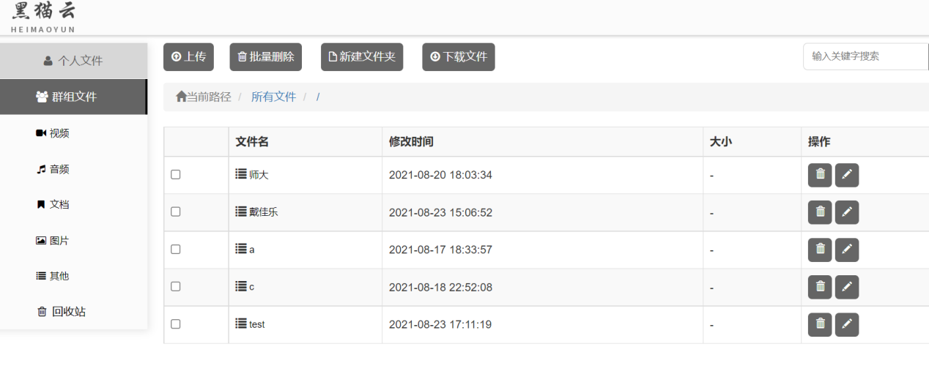

图7.5

### 7.2.3上传下载

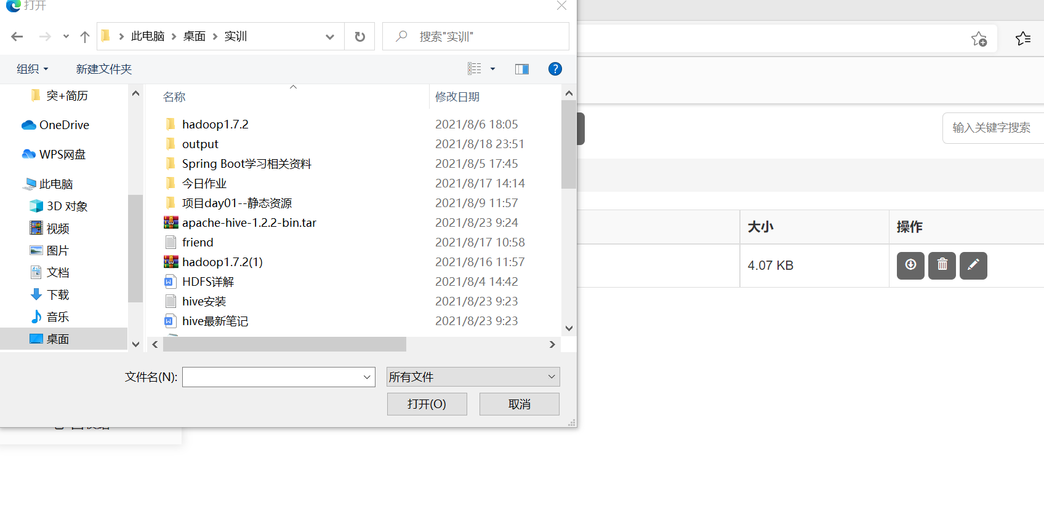

图7.6

### 7.2.4搜索文件

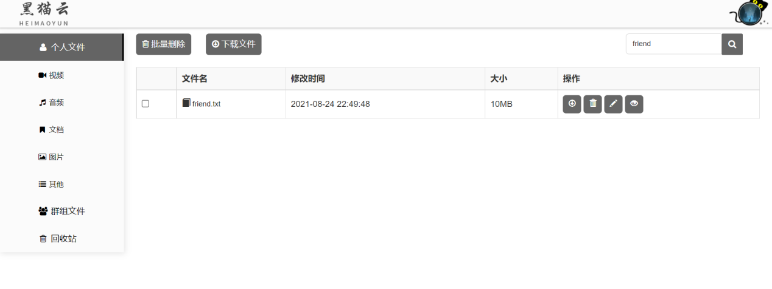

图7.7

### 7.2.5删除

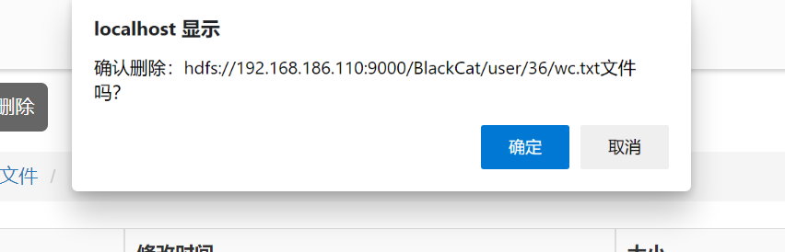

图7.8

### 7.2.6批量删除

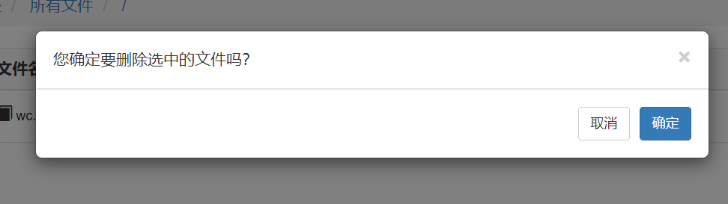

图7.9

### 7.2.7创建文件夹

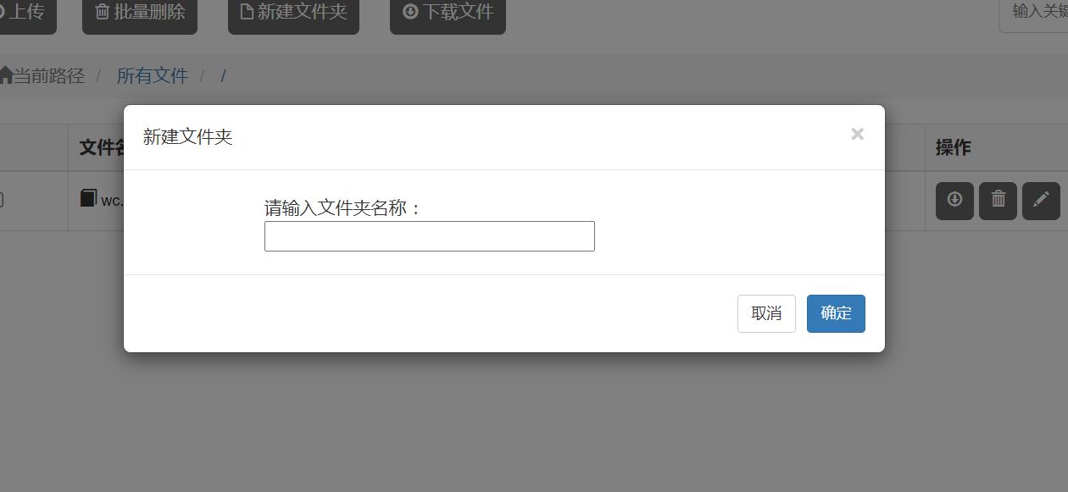

图7.10

### 7.2.8回收站

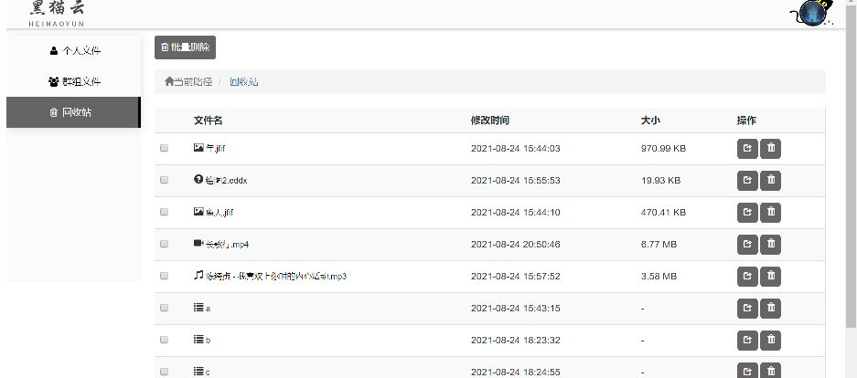

图7.11

## 7.3用户管理

### 7.3.1查看信息

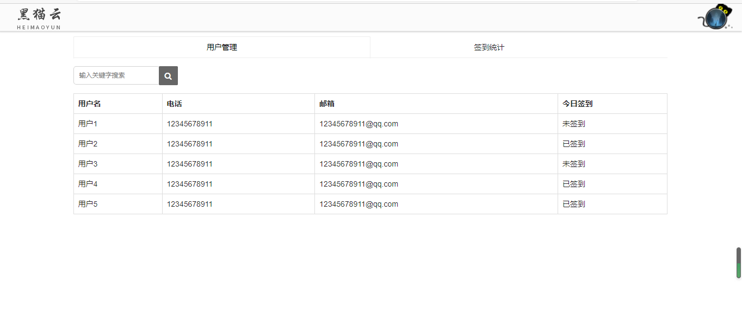

图7.12

### 7.3.2签到

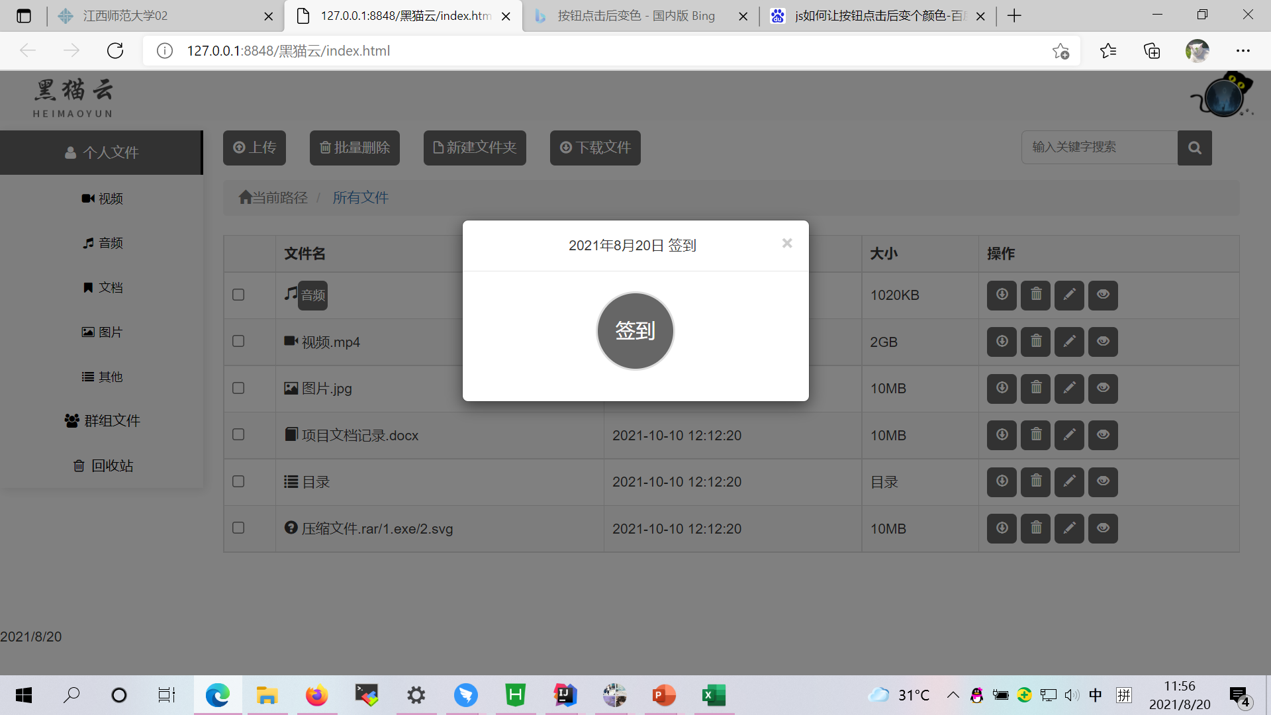

图7.13

# 实习总结

转眼间，二十天的实训就要结束了，这段接近企业工作模式的实训，虽然因为全天候的代码熏陶，倍感折磨，但是不得不说，有压力就有动力，这段时间我的收获很大，不仅在理论知识上我学到了很多，在实践能力上也得到了很大的提高。

在实训期间，我了解了我一直都感兴趣的大数据，熟悉了SpringBoot框架的使用和编写，还学习了MapReduce和Hive的使用，学会用简单的方法计算复杂的大数据。同时，我们还完成了这次的实训项目——基于Hadoop的HDFS的文件系统存储服务。在过去的学习中，我所做的项目都是在本地进行存储和使用的，但是这次是将数据存储在HDFS集群，并把项目搭建在云服务器上，可以公开使用，这让我感到既有趣又充满挑战性。在这次的项目中我主要负责后端代码的编写，看着一个个功能在我的键盘下实现，内心充满了自豪感。

这次实训是对我们学习的检验，我明白了要成为一个合格的程序员就应该具备良好的学习能力，无论是在遇到问题时的排查还是遇见不懂的知识时的搜索，都是一种锻炼。在这次的项目中，我遇见了不少难题，在寻找答案的过程中，自己的能力也在潜移默化的提升，思维能力、代码编写能力都有了很大的进步。

随着毕业的来临，我总是会有些不安，不知道自己毕业后该去哪，但是经历了这次实训，我有了不一样的体会，只要我尽自己所能，无论在哪，都能绽放自己的光彩。

实习工作评价与成绩评定

|  |
| --- |
| 学生自我鉴定：  对于本次实训，我做到了按时听讲认真听课，课下能够用按时自行完成作业和任务。遇到的问题基本可以自己查阅资料解决或者询问同学。对于小组项目的制定能够积极参与，能够完成分配给自己的任务，完成度较好。 |
| 实习单位或指导教师意见（由实习企业填写）：  该生学习态度积极认真，基础有些差，团队配合意识比较强，再接再厉  单位(盖章):  2021年 9月 1日 |
| 实习工作成绩（占综合成绩 50%）  90  实习报告成绩（占综合成绩 50%）  91  实习综合成绩(百分制)  90.5  指导教师签字:张鹏飞  2021年 9月 1日 |
| 评阅教师评定实习成绩:  评阅教师签名:  年 月 日 |

A：90~100分 A-：85~89分 B+：82~84分 B：78~81分 B-：75~77分

C+：72~74分 C：68~71分 C-：64~67分 D：60~63分 F：<60分